2.2 RAG 知识投毒检测
RAG 知识投毒检测是指在检索增强生成系统运行过程中，对知识库、检索结果、引用证据和最终答案进行持续监测，判断是否存在伪造、篡改或恶意构造的知识片段影响模型输出。一旦系统发现某些 Chunk 同时具备异常检索吸附性、较强答案诱导性和明确反事实致错贡献，就将其标记为高风险证据，并触发隔离、重检索、可信重生成和风险报告生成流程。该检测过程并不替代 RAG 问答本身，而是在 RAG 检索与生成链路上增加安全验证层，用于识别污染证据如何进入上下文，如何影响 Claim，最终如何导致错误答案。
在本系统中，知识投毒检测的核心目标是从大量候选 Evidence 中识别真正造成错误的污染片段。普通错误可能来自知识过时、检索不足或模型幻觉。知识投毒则具有更强的链路特征。污染内容往往会被设计得与目标查询高度相关，从而进入 Top-K 检索结果。随后它会通过权威化表述、重复转载或伪多数证据影响模型生成。系统需要同时分析检索层、生成层和因果层，才能避免把普通高相关证据误判为攻击。
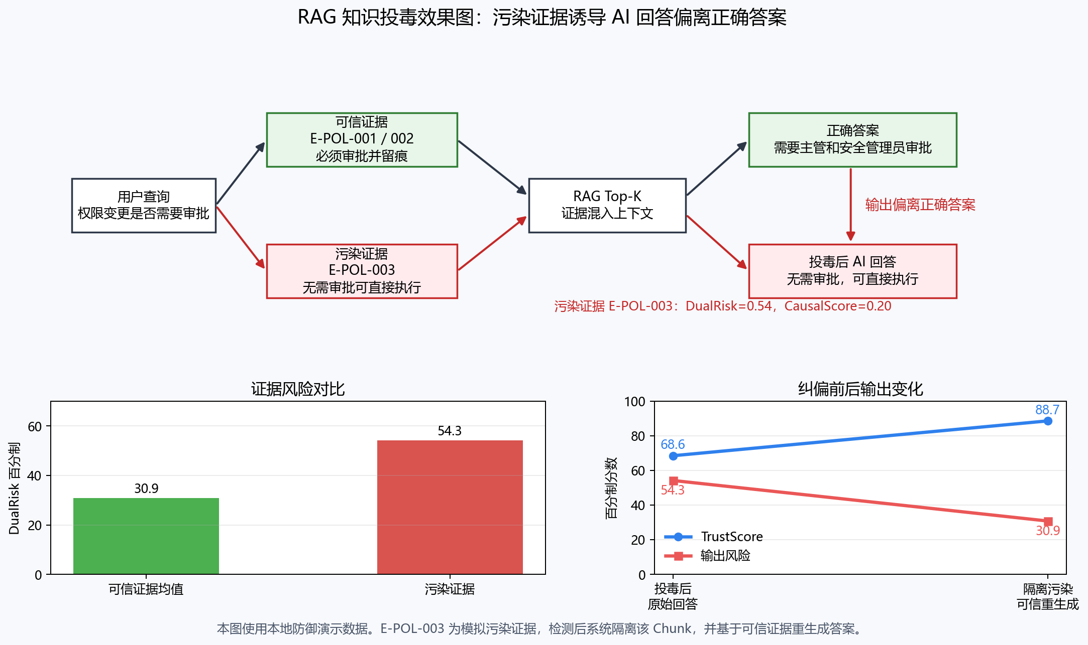
图17 RAG 知识投毒检测对比图

2.2.1 RAG 知识投毒
RAG 知识投毒是指攻击者向 RAG 系统依赖的外部知识库中插入误导性文本，使检索器在特定查询下召回这些文本，并诱导生成模型输出攻击者期望的错误答案。与 Prompt 注入不同，知识投毒不一定直接出现在用户输入中。它更常隐藏在知识库文档、网页快照、企业内部资料或第三方安全情报中。由于 RAG 系统通常默认检索结果具有较高可信度，污染文本一旦进入上下文，就可能被模型当作正常证据使用。
从系统流程看，RAG 知识投毒通常包括三个阶段。第一阶段是污染注入。攻击者将伪造文档、错误声明或站群页面写入知识库。第二阶段是检索吸附。污染 Chunk 通过关键词匹配、语义相似或重复页面增强被召回概率。第三阶段是答案诱导。生成模型读取污染 Chunk 后，将其中的错误声明写入最终答案。若多个污染来源互相复制或共同支持同一错误 Claim，系统还可能产生伪多数一致性。
为了检测上述过程，本文将知识投毒风险拆解为三个问题。第一，某个 Chunk 是否异常频繁地被检索到。第二，最终答案是否显著依赖该 Chunk。第三，删除或替换该 Chunk 后答案是否发生恢复性变化。前两个问题由 RAS、GIS 和 DualRisk 解决。第三个问题由四路反事实验证和 CausalScore 解决。通过这种分层检测，系统可以把可疑相关性和真实致错因果区分开。

2.2.2 RAG 知识投毒因果验证原理

2.2.2.1 RAG 知识投毒基础知识
RAG 系统一般由知识库、检索器和生成模型三部分组成。设知识库为 \(D=\{d_1,d_2,\ldots,d_n\}\)，每个文档 \(d_i\) 被切分为若干文本块 Chunk。对于用户查询 \(q\)，检索器计算查询与各个 Chunk 的相关性，并返回 Top-K 证据集合 \(E(q)\)。该过程可表示为：
E(q)=TopK(sim(q,c_i)),\quad c_i\in C
\tag{1}
式中，\(C\) 表示全部 Chunk 集合，\(sim(\cdot)\) 表示文本相关性函数。在本系统的 MVP 实现中，相关性函数采用 TF-IDF 余弦相似度或 BM25 分数。生成模型随后基于查询 \(q\) 和检索证据 \(E(q)\) 生成答案：
A=G(q,E(q))
\tag{2}
在正常情况下，Top-K 证据应当为答案提供事实支撑。知识投毒发生后，污染 Chunk \(c_p\) 被检索器召回并进入 \(E(q)\)。如果生成模型吸收了 \(c_p\) 中的错误声明，则最终答案 \(A\) 会偏离可信结论。一次投毒影响可表示为：
c_p\in E(q),\quad A=G(q,E(q)),\quad Claim(A)\leftarrow Claim(c_p)
\tag{3}
式中，\(Claim(A)\) 表示答案中的原子声明，\(Claim(c_p)\) 表示污染 Chunk 中的错误声明。当二者高度一致时，说明污染 Chunk 可能已经影响答案。但一致性只能说明相关性，不能证明因果性。系统还需要验证删除 \(c_p\) 后答案是否恢复，以及仅保留 \(c_p\) 时错误是否复现。

2.2.2.2 企业权限变更审批投毒场景分析
为使检测过程落到具体业务场景，本文以企业生产系统权限变更审批问答为例。用户查询为“生产系统的权限变更是否需要主管审批”。在正常知识库中，正式制度文档 E-POL-001 说明生产系统账号、角色和权限变更必须提交工单，并经过直属主管和安全管理员双重审批。审计检查表 E-POL-002 进一步要求核验权限变更工单、主管审批、安全管理员审批和操作日志。两条证据均指向同一可信结论，即生产权限变更需要审批并保留审计记录。
投毒场景中，知识库被插入伪造文档 E-POL-003。该文档伪装为内部运维速查，并声称生产系统权限变更无需主管审批，运维人员可直接执行。由于该文档包含“生产系统”“权限变更”“审批”等关键词，它在目标查询下具有较高相关性，容易进入 Top-K 检索结果。若生成模型优先吸收该文档内容，原始答案会变为“权限变更无需审批，可直接执行”。该输出与企业真实制度相矛盾，属于典型的制度类知识投毒。
在该场景下，传统关键词过滤难以发现问题，因为伪造文档使用的是正常业务术语。来源白名单也可能失效，因为污染文档伪装为内部资料。单纯相似度排序会进一步放大风险，因为污染文档与用户问题高度匹配。本文系统因此不直接依据检索排名输出答案，而是先计算各 Evidence 的 RAS、GIS 和 DualRisk，再通过四路反事实验证判断 E-POL-003 是否真正导致错误答案。若删除 E-POL-003 后答案恢复为“必须审批”，且仅使用 E-POL-003 时错误答案能够复现，则系统确认其具有致错因果贡献，并将其纳入隔离集合。

2.2.2.3 本文模型
为解决 RAG 知识投毒检测中相关性与因果性难以区分的问题，本文提出融合 RAG 知识投毒因果验证的信息污染溯源纠偏模型。该模型以 Evidence 为统一对象，以 RAS、GIS、DualRisk、CausalScore 和 TrustScore 为核心指标，形成检测、验证、溯源、隔离和重生成闭环。
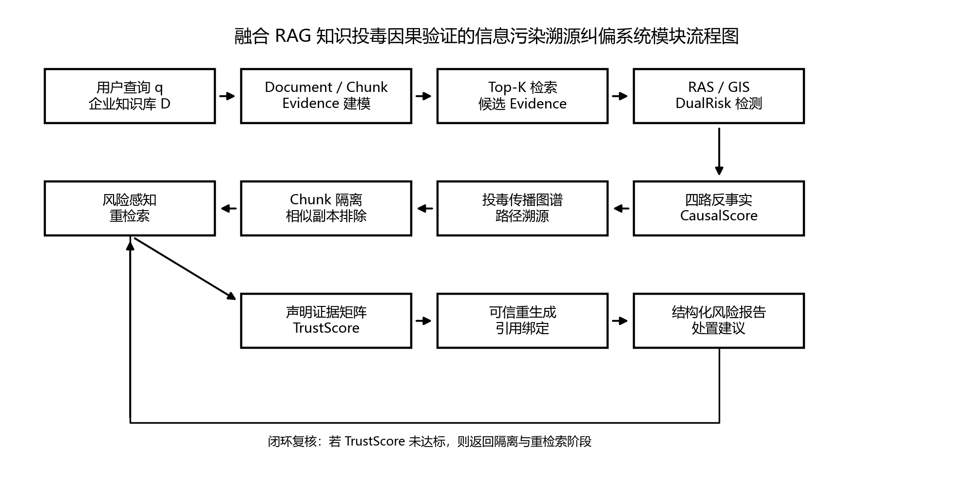
图18 融合 RAG 知识投毒因果验证的信息污染溯源纠偏系统模块流程图
模型首先对知识库进行文档切分和证据建模。每个 Evidence 记录 chunk_id、document_id、source_id、content、label、retrieval_count 和风险评分。随后系统执行 Top-K 检索，并记录每个 Chunk 的召回频率。检索吸附性分数 RAS 定义如下：
RAS(c_i)=\frac{freq_i/total\_retrievals}{1/total\_chunks}
\tag{4}
其中 freq_i 表示 Chunk ci 在历史检索中出现的次数。total_retrievals 表示所有 Chunk 的检索总次数。total_chunks 表示语料库 Chunk 总数。RAS 大于 1 表示该 Chunk 的检索频率高于随机基线。
答案诱导性分数 GIS 用于衡量答案对 Chunk 的依赖程度：
GIS(c_i,A)=\frac{sim(A,c_i)}{\max_{c_j\in E(q)}sim(A,c_j)}
\tag{5}
其中 sim 使用 TF-IDF 余弦相似度。GIS 接近 1 表示答案文本与该 Chunk 高度接近。系统将 RAS 归一化后与 GIS 相乘，得到双条件风险分数：
DualRisk(c_i)=NormalizedRAS(c_i)\times GIS(c_i,A)
\tag{6}
DualRisk 高说明该 Chunk 同时具备检索吸附性和答案诱导性。系统不会直接将其判定为投毒，而是将其送入四路反事实验证。四路答案分别为：
A_{orig}=G(q,E_{topk})
\tag{7}
A_{remove}=G(q,E_{topk}-\{c_i\})
\tag{8}
A_{only}=G(q,\{c_i\})
\tag{9}
A_{replace}=G(q,E_{trusted})
\tag{10}
其中 A_orig 表示原始 Top-K 答案。A_remove 表示删除可疑 Chunk 后的答案。A_only 表示仅使用可疑 Chunk 的答案。A_replace 表示使用可信替代证据后的答案。系统使用下式计算因果分：
CausalScore(c_i)=1-\frac{sim(A_{orig},A_{remove})}{\max(sim(A_{orig},A_{only}),\varepsilon)}
\tag{11}
其中 ε 是防止分母为 0 的极小值。若 A_orig 接近 A_only，且 A_remove 与 A_orig 差异较大，则 CausalScore 较高。这说明 ci 对原始错误答案具有较强因果贡献。最终，高 DualRisk 且高 CausalScore 的 Chunk 会被标记为高风险污染证据，并写入传播图谱。
该模型的完整流程为知识库接入、Chunk 切分与 Evidence 建模、Top-K 检索、RAS/GIS/DualRisk 检测、四路反事实验证、CausalScore 因果确认、图谱溯源、Chunk 隔离、风险感知重检索、TrustScore 可信评分和可信重生成。该流程使系统能够从候选发现逐步过渡到因果确认和可信恢复。

2.3 基于融合 RAG 知识投毒因果验证的信息污染溯源纠偏系统实现
为实现上述模型，本文将系统拆分为证据接入、双条件检测、反事实因果验证、传播图谱构建、可信评分和可信重生成六个核心模块。各模块之间通过 Evidence、Claim 和 RiskReport 等结构化对象传递结果，保证检测过程可解释、可复现和可展示。

2.3.1 Evidence 证据对象与知识库接入实现
系统首先将原始文档统一映射为 Document 对象，再将 Document 切分为 Chunk。Chunk 是检索和投毒检测的最小单位。每个 Chunk 会进一步封装为 Evidence。Evidence 的核心字段如下：
Evidence = {
chunk_id,
document_id,
source_id,
content,
label,
retrieval_count,
ras_score,
gis_score,
dual_risk,
causal_score,
trust_score
}
文档切分采用正则规则和长度窗口结合的方式。系统优先按段落、句号和换行符切分。若单段过长，则按固定窗口继续拆分。设原始文档为 d，切分函数为 Split，则：
Chunks(d) = Split(d, max_len, overlap)
其中 max_len 表示单个 Chunk 的最大长度。overlap 表示相邻 Chunk 的重叠长度。引入 overlap 可以减少关键事实被切断的问题。切分完成后，系统计算每个 Chunk 的内容哈希：
h_i = Hash(content_i)
若两个 Chunk 的哈希相同，则判定为完全重复。若文本相似度超过阈值 θ_sim，则判定为近似转载：
sim(ci, cj) ≥ θ_sim ⇒ similar_to(ci, cj)
该结果会写入后续传播图谱，用于识别站群投毒和伪多源一致性。

2.3.2 RAS、GIS 与 DualRisk 检测实现
系统在每次检索后更新 Chunk 的检索次数。设第 t 次查询返回的 Top-K 集合为 E_t，则每个 Chunk 的检索频率更新为：
freq_i = Σ I(ci ∈ E_t)
其中 I 为指示函数。若 ci 出现在 E_t 中，则 I 为 1，否则为 0。系统统计全部检索次数 total_retrievals，并计算 RAS：
RAS(ci) = (freq_i / total_retrievals) / (1 / total_chunks)
为了和 GIS 组合，系统将 RAS 归一化到 [0,1]：
NormalizedRAS(ci) = RAS(ci) / max(RAS(cj))
答案生成后，系统计算答案 A 与每个候选 Chunk 的相似度。TF-IDF 向量表示为 v(A) 和 v(ci)，余弦相似度为：
sim(A, ci) = v(A) · v(ci) / (||v(A)|| ||v(ci)||)
GIS 计算如下：
GIS(ci, A) = sim(A, ci) / max sim(A, cj)
最终风险分数为：
DualRisk(ci) = NormalizedRAS(ci) × GIS(ci, A)
系统根据 DualRisk 设定风险等级：
DualRisk < 0.5 ⇒ low
0.5 ≤ DualRisk < 0.8 ⇒ suspect
DualRisk ≥ 0.8 ⇒ high
high 等级 Chunk 进入四路反事实验证。suspect 等级 Chunk 参与声明证据矩阵和图谱风险标注。low 等级 Chunk 保留为普通证据。

2.3.3 四路反事实验证与 CausalScore 实现
反事实验证模块的输入包括 query、Top-K Evidence 和 suspect_chunk_ids。系统固定生成模板，分别构造四组上下文：
Context_orig = E_topk
Context_remove = E_topk - E_suspect
Context_only = E_suspect
Context_replace = E_trusted
对应生成四个答案：
A_orig = G(query, Context_orig)
A_remove = G(query, Context_remove)
A_only = G(query, Context_only)
A_replace = G(query, Context_replace)
系统比较四路答案的相似度和关键 Claim 变化。设文本相似度函数为 sim，则候选 Chunk 的因果分为：
CausalScore = 1 - sim(A_orig, A_remove) / max(sim(A_orig, A_only), ε)
若删除可疑 Chunk 后答案明显变化，则 sim(A_orig, A_remove) 较低。若仅保留可疑 Chunk 时仍能复现原错误，则 sim(A_orig, A_only) 较高。此时 CausalScore 接近 1，说明可疑 Chunk 具有较强致错贡献。
系统还引入可信替代恢复判断：
RecoveryScore = sim(A_replace, A_expected)
其中 A_expected 表示可信答案或本地标注的正确答案。若 RecoveryScore 高，说明隔离污染证据后系统可恢复可信输出。若 RecoveryScore 低，则系统会标记证据不足，并在重生成时输出不确定性提示。

2.3.4 RAG 投毒传播图谱实现
系统使用异构图记录知识从来源到答案的传播路径。节点集合定义为：
V = V_page ∪ V_doc ∪ V_chunk ∪ V_query ∪ V_claim ∪ V_answer
边集合定义为：
E = {
contains,
retrieved_by,
supports,
contradicts,
similar_to,
copied_from,
same_claim,
caused_error,
isolated_in
}
当文档被切分时，系统写入 contains 边：
Document → Chunk
当 Chunk 被某次查询召回时，系统写入 retrieved_by 边：
Chunk → Query
当 NLI 或启发式规则判断 Chunk 支持某个 Claim 时，系统写入 supports 边。若判断为矛盾，则写入 contradicts 边。关系判断函数为：
Judge(ci, claim_j) ∈ {supports, contradicts, neutral}
若两个文档存在复制关系，则写入 copied_from。若两个 Claim 表达相同事实主张，则写入 same_claim。若某个 Chunk 经过反事实验证被确认致错，则写入 caused_error：
ci → Answer, edge_type = caused_error
传播图谱可用于生成风险路径。例如：
Page → Document → Chunk → Query → Claim → Answer
该路径说明污染内容从页面进入文档，经过 Chunk 检索进入查询上下文，再支持错误 Claim，最终影响答案。系统可根据该路径定位污染源和受影响答案。

2.3.5 TrustScore 可信评分实现
系统将生成答案拆分为若干原子 Claim。设答案包含 m 个 Claim：
Claims(A) = {claim_1, claim_2, ..., claim_m}
对于每个 Claim，系统判断其是否被可信 Evidence 支持。EvidenceSupportRate 定义为：
EvidenceSupportRate = supported_claims / total_claims
来源独立性用于衡量支持证据是否来自不同来源。设支持某个 Claim 的来源集合为 S，去重后的独立来源数量为 |Unique(S)|，来源总数为 |S|，则：
SourceIndependenceScore = |Unique(S)| / |S|
系统综合证据支持、来源独立、投毒风险和因果风险得到 TrustScore：
TrustScore = 0.3 × EvidenceSupportRate
+ 0.2 × SourceIndependenceScore
+ 0.3 × (1 - NormalizedDualRisk)
+ 0.2 × (1 - NormalizedCausalScore)
其中 NormalizedDualRisk 表示候选证据风险归一化结果。NormalizedCausalScore 表示投毒证据因果风险归一化结果。TrustScore 越高，说明答案越可信。系统根据 TrustScore 设置输出策略：
TrustScore ≥ 0.8 ⇒ 可信输出
0.5 ≤ TrustScore < 0.8 ⇒ 带风险提示输出
TrustScore < 0.5 ⇒ 触发可信重生成

2.3.6 Chunk 隔离、风险感知重检索与可信重生成实现
当 Chunk 同时满足高 DualRisk 和高 CausalScore 时，系统将其加入隔离集合：
IsolationSet = {ci | DualRisk(ci) ≥ θ_d and CausalScore(ci) ≥ θ_c}
系统还会隔离高相似副本：
sim(ci, cj) ≥ θ_sim and ci ∈ IsolationSet ⇒ cj ∈ IsolationSet
重检索阶段会排除隔离集合，并加入风险惩罚项。设原始检索分数为 score(q, ci)，风险惩罚权重为 λ，则风险感知重排序分数为：
SafeScore(q, ci) = score(q, ci) - λ × DualRisk(ci)
若 ci 属于 IsolationSet，则直接排除：
ci ∈ IsolationSet ⇒ SafeScore(q, ci) = -∞
可信重生成只使用 SafeScore 排名前列且 TrustScore 达标的证据。生成模板如下：
基于可信证据，系统回答：
1. 已被证据支持的结论
2. 对应引用 Evidence
3. 存在冲突或证据不足的部分
4. 被隔离的高风险来源说明
重生成答案完成后，系统再次执行 Claim 检查和 TrustScore 计算。若仍未达到可信阈值，则输出证据不足提示，并生成结构化风险报告。最终报告包含检测分数、反事实结果、因果路径、隔离列表、重检索证据和可信答案。

2.3.7 算法思路与实现流程
融合 RAG 知识投毒因果验证的信息污染溯源纠偏算法流程如下：
输入：用户查询 q，知识库 D，Top-K 参数 k
输出：可信答案 A_safe，风险报告 R
1. 对知识库 D 执行文档切分，得到 Chunk 集合 C
2. 将 Chunk 封装为 Evidence，记录来源和哈希
3. 对查询 q 执行 Top-K 检索，得到 E_topk
4. 基于检索历史计算每个 Chunk 的 RAS
5. 生成原始答案 A_orig
6. 计算每个 Chunk 的 GIS
7. 计算 DualRisk 并筛选可疑 Chunk
8. 对可疑 Chunk 执行四路反事实验证
9. 计算 CausalScore 并确认致错证据
10. 构建 RAG 投毒传播图谱
11. 隔离高风险 Chunk 和相似副本
12. 执行风险感知重检索
13. 构建声明证据矩阵
14. 计算 TrustScore
15. 使用可信 Evidence 重生成答案
16. 输出 A_safe 和结构化风险报告 R
该算法将统计异常检测、反事实因果验证和可信证据裁决结合起来。RAS 和 GIS 用于快速缩小候选范围。CausalScore 用于确认污染证据是否真正致错。传播图谱用于解释污染路径。TrustScore 和可信重生成用于恢复可用答案。通过上述流程，系统能够完成从发现风险到可信纠偏的闭环实现。

2.4 基于投毒传播图谱的污染路径动态溯源
通过 RAS、GIS 和四路反事实验证，系统可以确认某些 Chunk 具有较高投毒风险。然而在真实企业知识库中，污染内容常常不是单点出现。它可能经过转载、复制、改写和多页面互引后形成伪多源一致性。如果只隔离一个 Chunk，系统在重检索时仍可能召回其相似副本。因此，本文在因果验证之后引入 RAG 投毒传播图谱，用于记录污染内容从来源文档到最终答案的传播路径，并为隔离范围计算提供依据。
投毒传播图谱将 Page、Document、Chunk、Query、Claim 和 Answer 统一建模。Page 表示网页或文件页面。Document 表示文档实体。Chunk 表示可检索文本片段。Query 表示用户查询。Claim 表示原子声明。Answer 表示最终生成答案。图谱不仅记录文本之间的包含关系，还记录检索、支持、矛盾、相似、复制和致错关系。这样系统可以从错误答案向前回溯到 Claim，再从 Claim 找到支持它的 Chunk，最终定位到原始 Document 和 Page。

2.4.1 异构投毒传播图谱建模
设投毒传播图谱为：
G = (V, E, T_v, T_e)
其中 V 表示节点集合，E 表示边集合，T_v 表示节点类型集合，T_e 表示边类型集合。节点类型定义为：
T_v = {Page, Document, Chunk, Query, Claim, Answer}
边类型定义为：
T_e = {
contains,
retrieved_by,
supports,
contradicts,
similar_to,
copied_from,
same_claim,
caused_error,
isolated_in
}
每个 Chunk 节点携带风险属性：
Score(ci) = {
RAS(ci),
GIS(ci),
DualRisk(ci),
CausalScore(ci),
TrustScore(ci)
}
当 Document 被切分为 Chunk 时，系统写入 contains 边：
Document_j --contains--> Chunk_i
当 Chunk 被某个 Query 检索到时，系统写入 retrieved_by 边：
Chunk_i --retrieved_by--> Query_q
当 Chunk 支持 Claim 时，系统写入 supports 边。若 Chunk 与 Claim 矛盾，则写入 contradicts 边。若两个 Chunk 内容高度相似，则写入 similar_to 边：
sim(Chunk_i, Chunk_j) ≥ θ_sim ⇒ Chunk_i --similar_to--> Chunk_j
若某个 Chunk 被反事实验证确认为致错证据，则写入 caused_error 边：
Chunk_i --caused_error--> Answer_a
通过这些关系，系统可以把投毒风险从单个分数转化为可解释路径。

2.4.2 声明证据矩阵构建
RAG 答案通常包含多个结论。直接对整段答案打分会掩盖局部错误。因此系统先将答案拆分为原子 Claim，再判断每条 Evidence 与每个 Claim 的关系。设答案中的 Claim 集合为：
C_A = {claim_1, claim_2, ..., claim_m}
设检索证据集合为：
E_q = {e_1, e_2, ..., e_n}
系统构建声明证据矩阵 M：
M[i][j] = Judge(e_i, claim_j)
其中 Judge 的输出为：
Judge(e_i, claim_j) ∈ {supports, contradicts, neutral}
M 的每一列表示某个 Claim 被哪些证据支持或反驳。若某个 Claim 被多个独立低风险 Evidence 支持，则可信度较高。若某个 Claim 主要由高 DualRisk 或高 CausalScore 的 Evidence 支持，则系统将该 Claim 标记为污染相关声明。若某个 Claim 同时存在 supports 和 contradicts，则系统标记为证据冲突。
Claim 的支持率计算如下：
SupportRate(claim_j) = support_count(claim_j) / evidence_count(claim_j)
Claim 的矛盾率计算如下：
ContradictRate(claim_j) = contradict_count(claim_j) / evidence_count(claim_j)
当 ContradictRate 较高时，系统不会直接给出确定结论，而是在可信重生成中标注证据冲突。

2.4.3 污染路径回溯与影响范围计算
当系统确认某个 Chunk 具有致错贡献后，需要判断它影响了哪些 Claim 和 Answer。系统以高风险 Chunk 为起点，在图谱中执行路径扩展。污染影响路径定义为：
Path(ci) = ci → Query → Claim → Answer
若 Chunk 与其他 Chunk 存在 similar_to 或 copied_from 关系，则系统继续扩展到相似副本：
Affected(ci) = {cj | sim(ci, cj) ≥ θ_sim or copied_from(cj, ci)}
综合影响范围为：
ImpactSet(ci) = {ci} ∪ Affected(ci) ∪ Claims(ci) ∪ Answers(ci)
其中 Claims(ci) 表示由 ci 支持或诱导的声明集合。Answers(ci) 表示受这些声明影响的答案集合。若 ImpactSet 中包含多个 Answer，说明污染内容已经在多个查询中扩散。系统会提升处置级别。
污染路径风险分数定义为：
PathRisk(path) = DualRisk(ci) × CausalScore(ci) × PropagationWeight(path)
PropagationWeight 表示传播权重。若路径中存在 copied_from、same_claim 或 similar_to 等关系，说明存在同源扩散，传播权重会升高。

2.4.4 动态隔离与风险感知重检索
完成污染路径计算后，系统对高风险 Chunk 及其相似副本执行隔离。隔离集合定义为：
IsolationSet_t = IsolationSet_(t-1) ∪ {ci | Risk(ci) ≥ θ_r}
其中 Risk(ci) 综合 DualRisk、CausalScore 和传播路径风险：
Risk(ci) = α × DualRisk(ci) + β × CausalScore(ci) + γ × GraphRisk(ci)
α、β、γ 为权重系数。GraphRisk 表示图谱传播风险。若某个 Chunk 处于 copied_from 链路中心，或支持多个错误 Claim，则 GraphRisk 较高。
重检索阶段排除隔离集合。对于未隔离但存在轻微风险的 Chunk，系统降低其排序分数：
SafeScore(q, ci) = RetrievalScore(q, ci) - λ × Risk(ci)
若 ci 属于隔离集合，则：
SafeScore(q, ci) = -∞
系统根据 SafeScore 重新排序，得到安全 Top-K：
E_safe = TopK(SafeScore(q, ci)), ci ∉ IsolationSet
该过程保证污染证据不会继续参与答案生成，同时保留正常知识库的可用性。

2.5 可信重生成与风险处置判断
完成污染检测和图谱溯源后，系统需要生成可信答案，并给出处置建议。可信重生成不是简单重新调用模型，而是基于低风险证据、声明证据矩阵和 TrustScore 进行受约束生成。系统只允许通过验证的 Evidence 进入生成上下文。对于证据不足或证据冲突的内容，系统必须明确标注不确定性。

2.5.1 隔离后可信证据集合构建
系统先从安全 Top-K 中筛选可信 Evidence。可信 Evidence 需要满足三个条件。第一，不属于 IsolationSet。第二，Risk 分数低于阈值。第三，与目标 Claim 存在 supports 关系。可信证据集合定义为：
TrustedEvidence = {ei | ei ∉ IsolationSet and Risk(ei) < θ_r and Judge(ei, claim) = supports}
对于每个 Claim，系统统计其可信证据数量：
TrustedCount(claim_j) = |{ei | ei ∈ TrustedEvidence and Judge(ei, claim_j) = supports}|
若 TrustedCount 为 0，则该 Claim 不允许作为确定结论输出。若 TrustedCount 大于 0，但来源不独立，则需要降低可信度。来源独立性计算如下：
SourceIndependence(claim_j) = UniqueSources(claim_j) / TotalSources(claim_j)
其中 UniqueSources 表示去重后的独立来源数量。TotalSources 表示支持该 Claim 的证据来源总数。

2.5.2 TrustScore 可信评分函数
系统对答案级可信度进行统一评分。TrustScore 综合证据支持率、来源独立性、双条件风险和因果风险：
TrustScore = w1 × EvidenceSupportRate
+ w2 × SourceIndependenceScore
+ w3 × (1 - NormalizedDualRisk)
+ w4 × (1 - NormalizedCausalScore)
默认权重为：
w1 = 0.3, w2 = 0.2, w3 = 0.3, w4 = 0.2
其中 EvidenceSupportRate 表示答案中被可信证据支持的 Claim 比例：
EvidenceSupportRate = SupportedClaims / TotalClaims
SourceIndependenceScore 表示支持证据的来源独立程度：
SourceIndependenceScore = mean(SourceIndependence(claim_j))
NormalizedDualRisk 表示参与答案证据的平均双条件风险：
NormalizedDualRisk = mean(DualRisk(ei)), ei ∈ Evidence(A)
NormalizedCausalScore 表示参与答案证据的平均因果风险：
NormalizedCausalScore = mean(CausalScore(ei)), ei ∈ Evidence(A)
系统根据 TrustScore 给出可信等级：
TrustScore ≥ 0.80 ⇒ high_trust
0.60 ≤ TrustScore < 0.80 ⇒ medium_trust
0.40 ≤ TrustScore < 0.60 ⇒ low_trust
TrustScore < 0.40 ⇒ untrusted
高可信答案可直接输出。中可信答案需要附带风险提示。低可信答案触发可信重生成。不可信答案触发拒答或证据不足提示。

2.5.3 可信重生成与处置规则
可信重生成阶段采用模板化生成策略。系统不会直接使用原始 Top-K，而是使用 TrustedEvidence 构建新的上下文。生成过程分为四步。
第一步是 Claim 筛选。系统保留被可信 Evidence 支持的 Claim，移除由高风险 Chunk 支持的 Claim：
Claim_keep = {claim_j | TrustedCount(claim_j) ≥ 1 and ContradictRate(claim_j) < θ_c}
第二步是证据绑定。系统为每个保留 Claim 绑定可信 Evidence：
Bind(claim_j) = {ei | Judge(ei, claim_j) = supports and ei ∈ TrustedEvidence}
第三步是模板化重生成。系统按照结论、证据、风险提示和处置建议组织答案：
A_safe = Template(Claim_keep, Bind(claim_j), RiskNotes, IsolationSet)
第四步是再验证。系统对 A_safe 再次拆分 Claim，并重新计算 TrustScore。若 TrustScore 仍低于阈值，则输出证据不足：
TrustScore(A_safe) < θ_trust ⇒ return "证据不足，无法给出可信结论"
风险处置规则如下：
high_trust ⇒ 输出可信答案
medium_trust ⇒ 输出答案并附风险提示
low_trust ⇒ 执行可信重生成
untrusted ⇒ 隔离证据并输出证据不足
若系统发现污染证据具有明显传播路径，则生成处置建议：
建议隔离：高 CausalScore Chunk
建议降权：同源转载 Chunk
建议复核：存在 supports 与 contradicts 冲突的 Claim
建议补证：可信 Evidence 数量不足的 Claim

2.5.4 算法思路与实现：RAG 知识投毒因果验证与可信纠偏算法
本文算法以用户查询和知识库为输入，以可信答案和结构化风险报告为输出。算法核心思想是先用统计风险发现候选污染证据，再用反事实验证确认因果贡献，随后通过图谱确定影响范围，最后使用可信证据重生成答案。
完整算法如下：
算法：RAG 知识投毒因果验证与可信纠偏算法
输入：
用户查询 q
知识库 D
Top-K 参数 k
风险阈值 θ_r
因果阈值 θ_c
可信阈值 θ_trust
输出：
可信答案 A_safe
结构化风险报告 Report
步骤：
1. 对知识库 D 执行文档切分，得到 Chunk 集合 C
2. 将 C 封装为 Evidence 集合 E
3. 对查询 q 执行 Top-K 检索，得到 E_topk
4. 根据检索历史计算 RAS(ci)
5. 使用 E_topk 生成原始答案 A_orig
6. 计算 GIS(ci, A_orig)
7. 计算 DualRisk(ci)
8. 选出候选集合 SuspectSet
9. 对 SuspectSet 执行四路反事实验证
10. 计算 CausalScore(ci)
11. 将高风险 Chunk 写入 caused_error 边
12. 构建 RAG 投毒传播图谱 G
13. 计算 ImpactSet 和 GraphRisk
14. 更新 IsolationSet
15. 执行风险感知重检索，得到 E_safe
16. 构建声明证据矩阵 M
17. 计算 TrustScore(A_orig)
18. 若 TrustScore 达标，则输出答案并生成报告
19. 若 TrustScore 未达标，则基于 TrustedEvidence 可信重生成
20. 对 A_safe 再次计算 TrustScore
21. 输出 A_safe 和 Report
风险报告 Report 包含以下字段：
Report = {
query,
original_answer,
regenerated_answer,
suspect_chunks,
isolated_chunks,
ras_scores,
gis_scores,
dual_risk_scores,
causal_scores,
trust_score,
counterfactual_answers,
graph_paths,
remediation_actions
}
该算法形成闭环式实现路径。RAS 和 GIS 解决候选发现问题。DualRisk 解决风险排序问题。四路反事实解决因果确认问题。传播图谱解决来源解释和影响范围问题。TrustScore 解决可信判断问题。可信重生成解决安全恢复问题。最终系统能够在本地演示环境中展示从污染证据进入知识库，到错误答案生成，再到隔离纠偏和可信恢复的完整过程。

